**UltimateSumo Online (MLAPI)**

**คือ ...**

“UltimateSumo” คือเกมต่อสู้ 2D ผู้เล่น 2 คนจะเล่นบน PC ผ่านระบบออนไลน์ โดยเกมนี้จะให้ผู้เล่นทั้งสองคนสวมบทบาทเป็นสองยอดนักซูโม่ผู้ที่ต้องการจะเป็นที่หนึ่งในใต้หล้า แต่คำว่าที่หนึ่งแน่นอนว่ามีได้แค่คนเดียวเท่านั้น! นักซู่โม่ทั้งสองจึงต้องต่อสู้ให้รู้ผลแพ้ชนะ ตาต่อตาฟันต่อฟัน!

ถึงแม้ที่กล่าวมาข้างต้นจะดูจริงจังดุเดือดเลือดพล่านแต่รูปแบบเกมจะออกมาเป็นแนวสนุกสนาน เฮฮา กวนประสาท ไว้เล่นกับเพื่อนฆ่าเวลา หรือ แก้เบื่อเป็นเวลาสั้น ๆ ซึ่งเกมนี้จะมอบความรู้สึกอยากชนะคู่แข่งของเราจึงทำให้เกมนี้สนุกได้ไม่ยาก ใคร ๆก็อยากเอาชนะเพื่อนกันใช่ไหมหล่ะ!

เป้าหมายของเกมคือทำยังไงก็ได้ให้ฝ่ายตรงข้ามตกจากสนาม เมื่อตัวละครถูกโจมตีก็จะติดสถานะถอยหลัง ซึ่งถ้าในรอบนั้นยิ่งถูกโจมตีมากเท่าไหร่ก็จะยิ่งถอยหลังไปไกลมากขึ้นเท่านั้น เท่ากับว่าโอกาสตกสนามแพ้จะมีมากขึ้น โดยในเกมจะมีการควบคุมง่าย ๆเพียงแค่ เดินหน้า ถอยหลัง ผลัก และ จับทุ่ม/สลับตำแหน่ง และป้องกัน เท่านั้น เกมนี้จะเน้นไปที่การโจมตีให้ถูกจังหว่ะ การโจมตีใส่ผู้ที่ยืนอยู่ปกติจะถอยหลังไปเพียงเล็กน้อย แต่การจับทุ่มจะเป็นการสลับตำแหน่งของเรากับฝ่ายตรงข้ามเหมาะสำหรับใช้เมื่อเรากำลังจะตกสนามแต่การจับทุ่มจะสำเร็จเมื่อกดตอนที่ฝ่ายตรงข้ามกดป้องกันเท่านั้นและฝ่ายตรงข้ามจะถอยหลังกลับไปไกลกว่าการถูกโจมตีปกติ

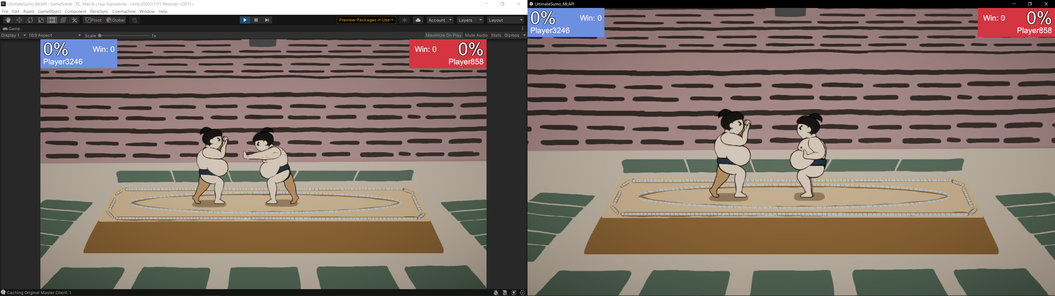

**วิธีการเล่น**

**จอย (Xbox / PlayStation / etc.)**

**D-pad ซ้าย:** เดินซ้าย

**D-pad ขวา:** เดินขวา

**ปุ่มทิศตะวันตก(x Xbox):** ผลัก

**ปุ่มทิศตะวันออก(b Xbox):** ป้องกัน

**ปุ่มทิศเหนือ(y Xbox):** จับทุ่ม/สลับตำแหน่ง

**คีย์บอร์ด**

**A:** เดินซ้าย

**D:** เดินขวา

**J:** ผลัก

**K:** ป้องกัน

**H:** จับทุ่ม/สลับตำแหน่ง

**Feature & Explanation**

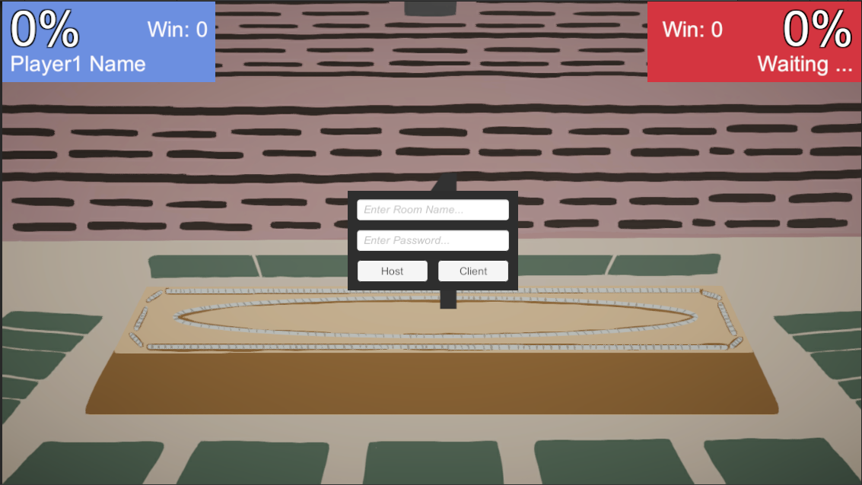

ระบบ Host & Client ผู้ Host จะต้องกรอก Room name และ Password ซึ่งผู้ Host สามารถเลือกที่จะไม่ตั้ง Room name และ Password โดยถ้าไม่ตั้ง Room name ตัวเกมจะทำการสร้าง Unique Room name มาให้โดยอัตโนมัติ และฝั่ง Client ต้อง Join ด้วย Room name และ Password นั้นๆ

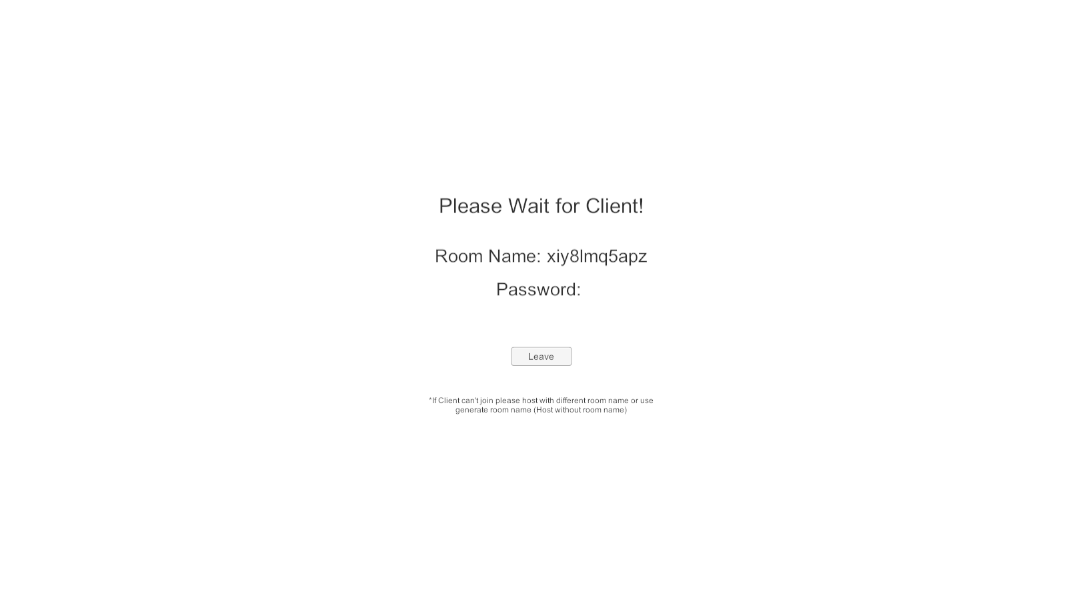

ตัวอย่างการสร้าง Unique Room name

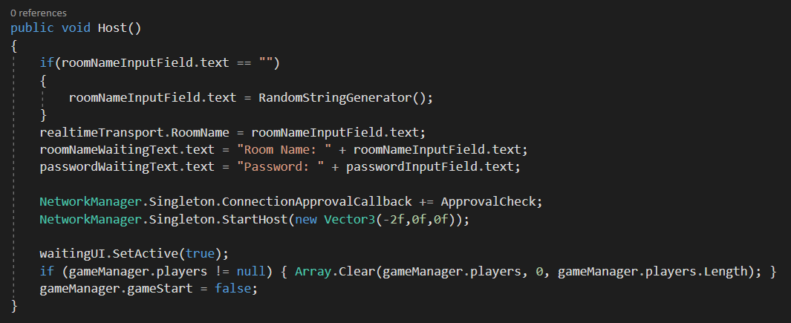

ฟังก์ชั่นการกำหนด Room name ฝั่ง Host

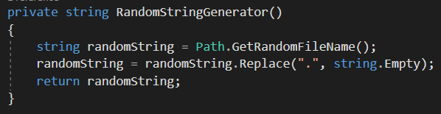

ฟังก์ชั่นการสร้าง Unique Room name

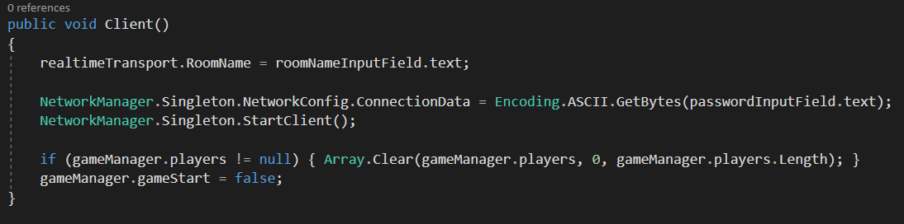

ฟังก์ชั่นการกำหนด Room name ฝั่ง Client

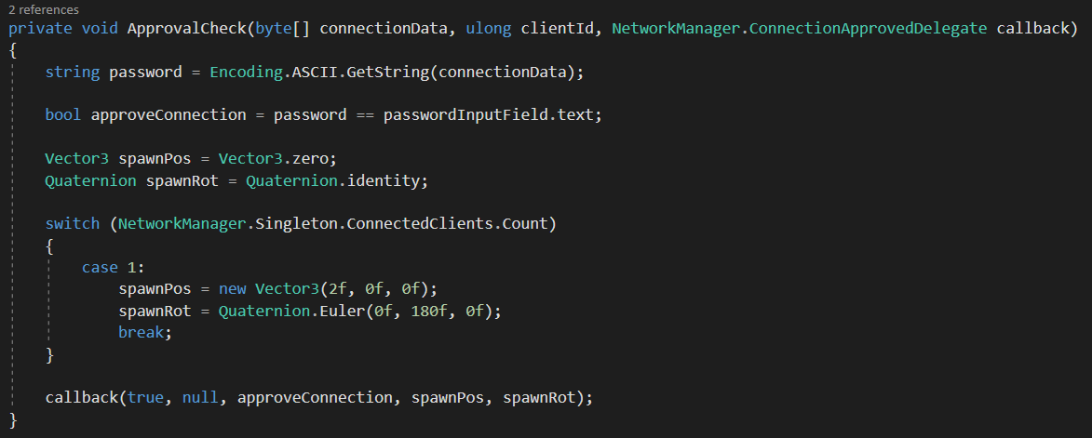

Connection Approval สำหรับเช็ค Password ของฝั่ง Client

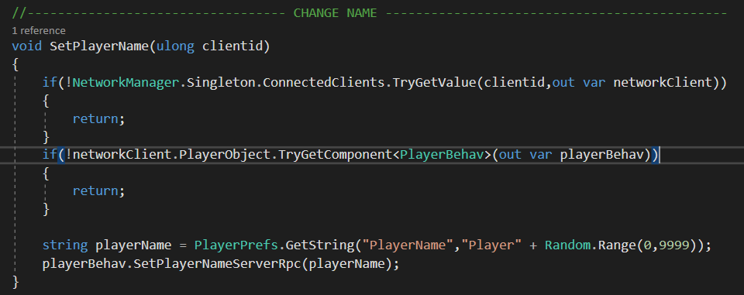

ใน Build ปัจจุบัน Player name จะเกิดจากการสุ่ม Unique player name ในอนาคตจะมีการพัฒนาให้ผู้เล่นสามารถเปลี่ยน player name ได้และเก็บข้อมูลต่างๆ เช่น ค่าประสบการ์ณ

การรับข้อมูลจาก ผู้เล่น จะใช้ New input system ทั้งหมด

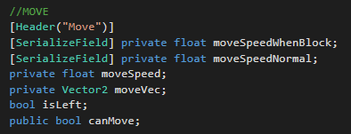

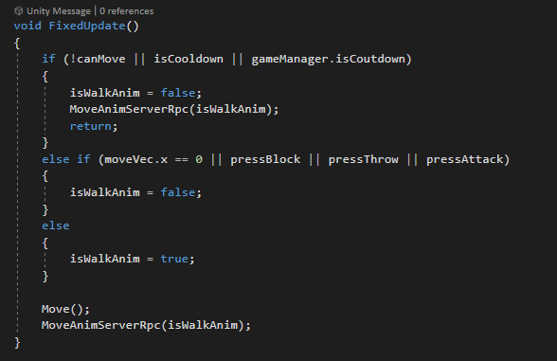

เช็คว่าไม่ได้ทำคำสั่งอื่นอยู่แล้วจึงทำการเดิน รวมถึงการเล่นอนิเมชั่น

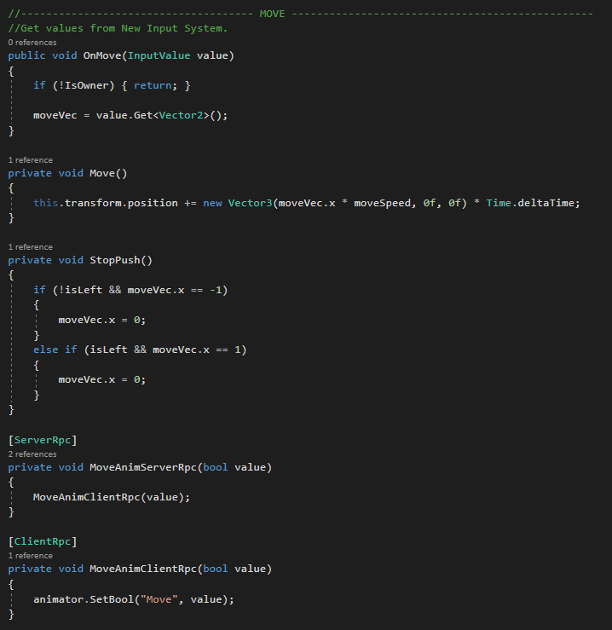

ฟังก์ชั่นการเคลื่อนที่ และ อนิเมชั่น ใช้ RPC และ Network Transform เป็นหลัก



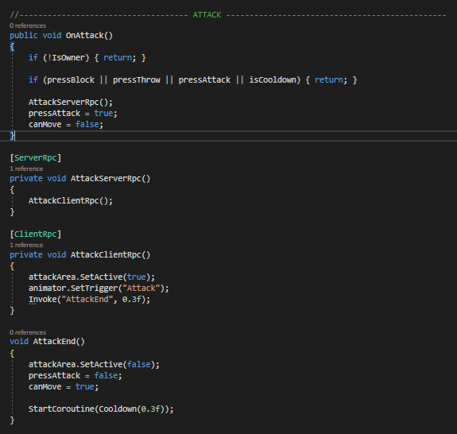

ฟังก์ชั่นการโจมตี ใช้ RPC เป็นหลัก

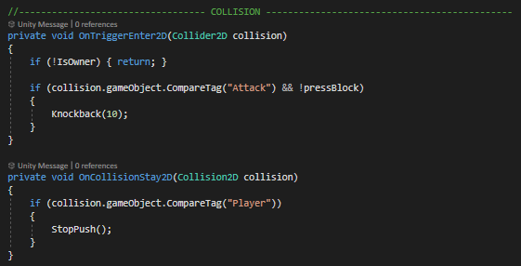

เช็คการถูกโจมตีที่อีก Client และมีการเช็คเมื่อชนผู้เล่นอื่นเพื่อป้องกันการผลักผู้เล่นอื่นเมื่อเดินชน

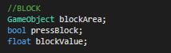

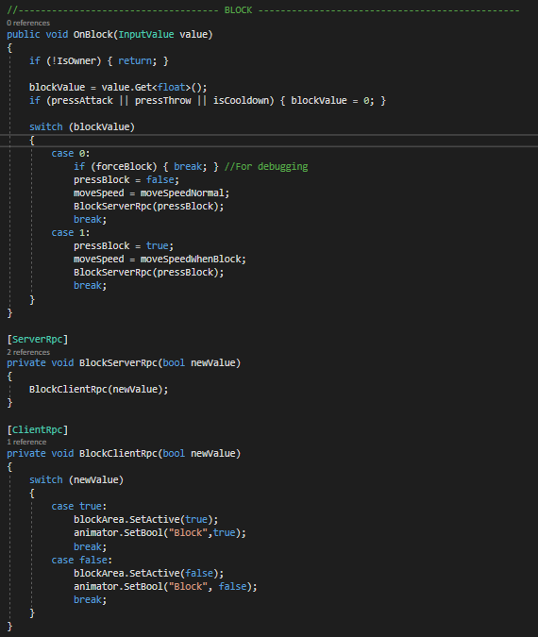

ฟังก์ชั่นการป้องกัน ใช้ RPC เป็นหลัก

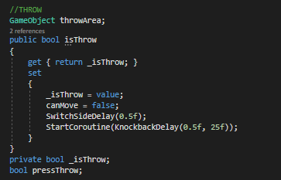

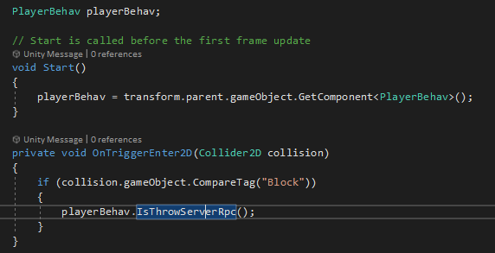

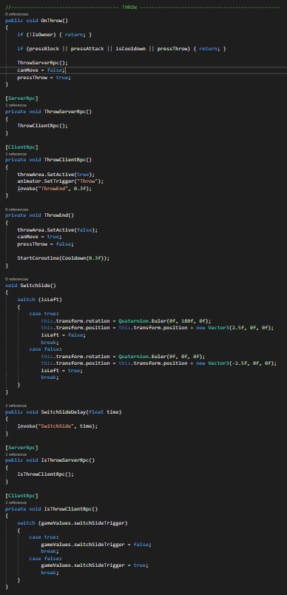

เนื่องจากการ จับทุ่ม/สลับตำแหน่ง นั้นต้องทำการเปลี่ยน Position ของทั้งสองผู้เล่นในแต่ละ Client ซึ่งโดยปกติ Client อื่นที่ไม่ใช่ Owner ของเกม Object นั้นจะไม่สามารถสั่ง Object นั้นได้แม้แต่ Server ก็ตามดังนั้นผมจึงคิด Solution ขึ้นมาโดยการที่ผู้ที่ ทำการจับทุ่ม/สลับตำแหน่ง จะทำการเช็คว่าตัว Hit box ของจับทุ่ม/สลับตำแหน่ง ไปโดนกับ collider block ของอีก Player รึเปล่า ถ้าโดนจะทำการ เปลี่ยนค่าของ ScriptableObject ซึ่งเราจะทำการผูกค่าของ ScriptableObject กับ Value ตัวหนึ่งไว้ในแต่ละ Player เมื่อ ค่าของ ScriptableObject เปลี่ยนแปลงค่าของ Value นั้นก็จะเปลี่ยนแปลงด้วยและจะเข้าสู่ getter setter ของ Value นั้นโดยจะทำการสั่งย้ายตำแหน่งของทั้งสอง Object ในทุกๆ Client ผ่าน RPC

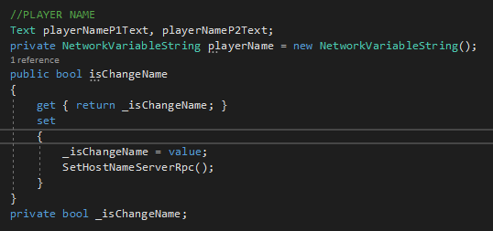

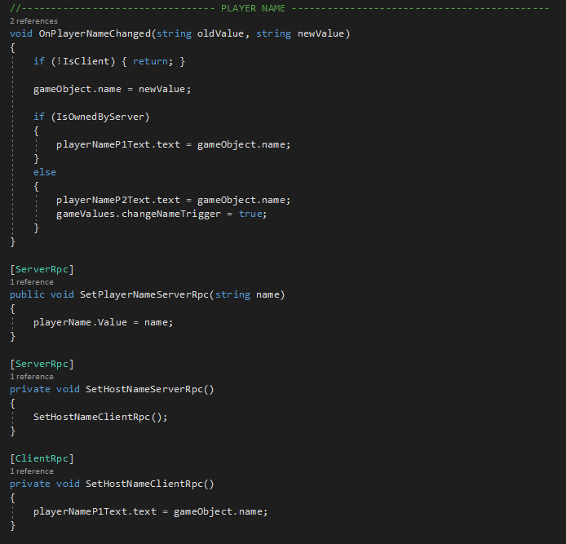

ฟังก์ชั่นเปลี่ยนชื่อผู้เล่นโดยใช้ NetworkValuable เป็นหลัก

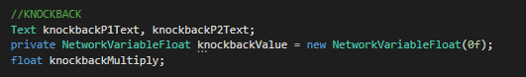

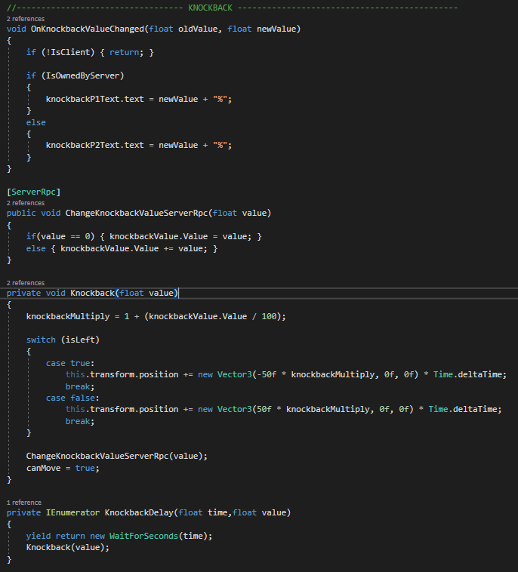

ฟังก์ชั่น Knockback จะใช้คู่กับการถูกโจมตีและจับทุ่ม/สลับตำแหน่ง ซึ่งยิ่งถูกโจมตีมากเท่าไหร่จะยิ่ง Knockback ไกลขึ้นเท่านั้นจึงได้ทำการเก็บค่านั้นไว้ใน NetworkValuable

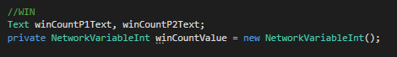

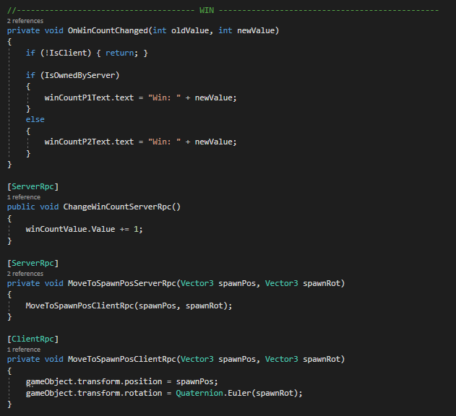

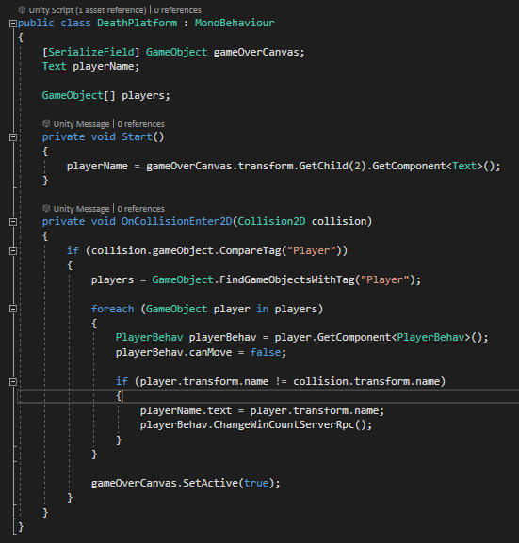

ฟังก์ชั่นการแสดงชื่อผู้ชนะและเก็บค่าจำนวนการชนะของผู้เล่นนั้นๆ ใช้NetworkValuable ในการเก็บค่าจำนวนการชนะ

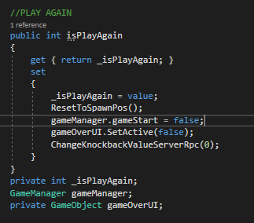

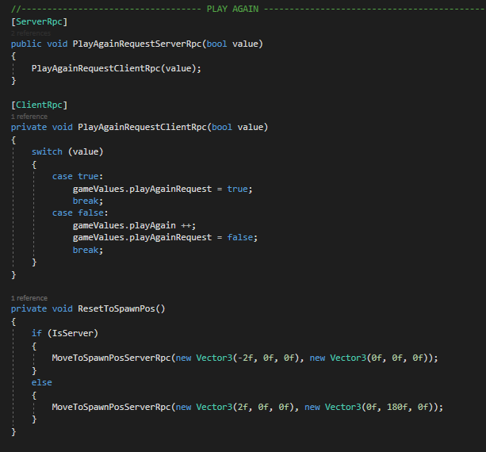

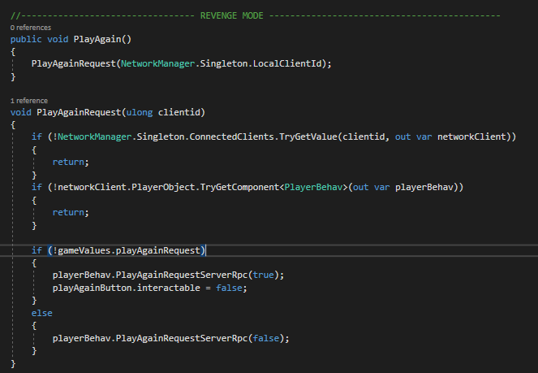

สำหรับการเล่นอีกครั้งซึ่งผู้เล่นทั้งสองต้องทำการกดปุ่มขอเล่นอีกครั้งจึงจะสามารถเล่นอีกครั้งได้หรือแก้มือนั่นเอง ซึ่งฟังก์ชั่นนี้จะใช้ Solution คล้ายๆ การทุ่ม/สลับตำแหน่ง